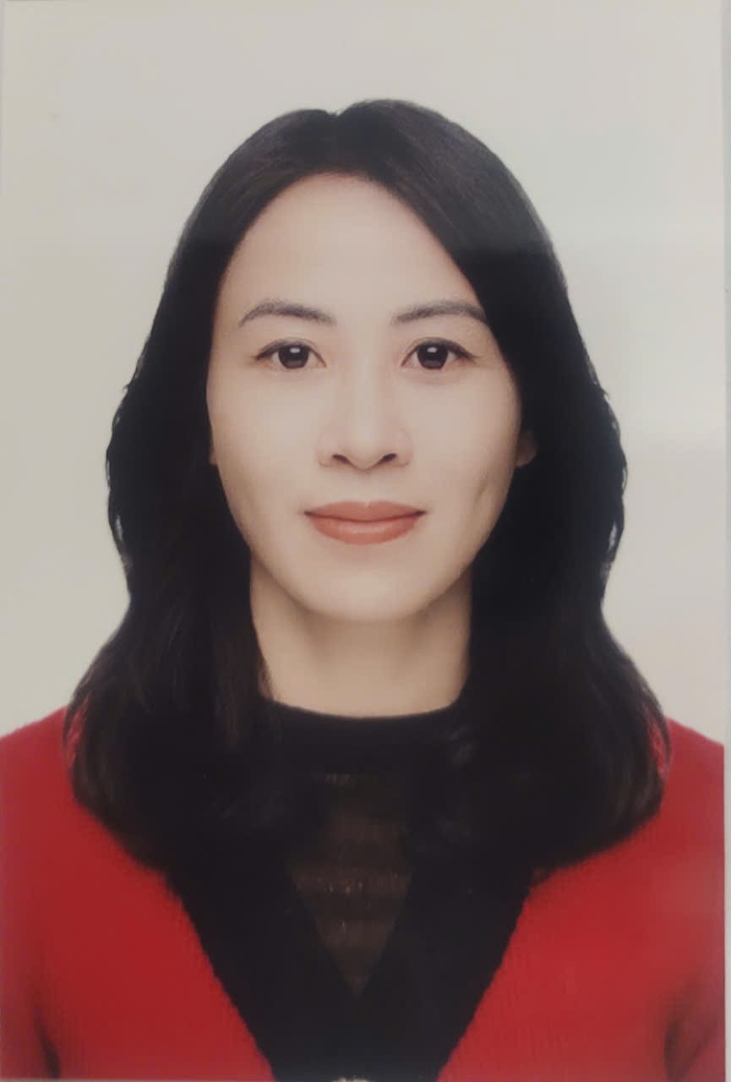 | TIỂU SỬ TÓM TẮT CỦA ĐẠI BIỂU  HỘI ĐỒNG NHÂN DÂN PHƯỜNG PHỔ YÊN  NHIỆM KỲ 2026-2031
1. Họ và tên thường dùng: NGUYỄN THỊ TRANG
2. Họ và tên khai sinh: NGUYỄN THỊ TRANG
Các bí danh/tên gọi khác (nếu có):
3. Ngày, tháng, năm sinh: 24/09/1984 4. Giới tính: Nữ
5. Quốc tịch: Chỉ có 01 quốc tịch là quốc tịch Việt Nam và không trong thời gian thực hiện thủ tục xin gia nhập quốc tịch quốc gia khác
6. Nơi đăng ký khai sinh: Xã Tân Khánh, tỉnh Thái Nguyên
7. Quê quán: Xã Tân Khánh, tỉnh Thái Nguyên
8. Nơi đăng ký thường trú: Tổ dân phố 5, phường Phổ Yên, tỉnh Thái Nguyên
Nơi ở hiện nay: như trên
9. Số Căn cước: 019xxxxxx258
Ngày cấp: 02/11/2022 Cơ quan cấp: Cục cảnh sát quản lý hành chính về trật tự xã hội.
10. Dân tộc: Kinh 11. Tôn giáo: không có
12. Trình độ:
Giáo dục phổ thông: 12/12/phổ thông
Chuyên môn, nghiệp vụ: Đại học cử nhân kinh tế
Học vị: Thạc sỹ quản lý kinh tế Học hàm:
Lý luận chính trị: Trung cấp
Ngoại ngữ: B1 Châu âu
13. Nghề nghiệp hiện nay: Cán bộ
14. Chức vụ trong cơ quan, tổ chức, đơn vị đang công tác: Uỷ viên Ban Thường vụ Đảng uỷ, Chủ nhiệm Uỷ ban Kiểm tra Đảng uỷ phường Phổ Yên.
15. Nơi công tác: Uỷ ban Kiểm tra Đảng uỷ phường Phổ Yên
16. Ngày vào Đảng: 05/09/2013
Ngày chính thức: 05/09/2014 ; Số thẻ đảng viên 019xxxxxx258
Chức vụ trong Đảng: Uỷ viên Ban Thường vụ Đảng uỷ
Ngày ra khỏi Đảng (nếu có) .
Lý do ra khỏi Đảng:
17. Tham gia làm thành viên của các tổ chức đoàn thể:
Tên tổ chức đoàn thể:
Chức vụ trong từng tổ chức đoàn thể:
18. Tình trạng sức khỏe: Tốt
19. Các hình thức khen thưởng nhà nước đã được trao tặng: 02 Bằng khen của Tỉnh uỷ Thái Nguyên
20. Các hình thức kỷ luật, xử lý vi phạm đã bị áp dụng (Đảng, chính quyền, đoàn thể): Không bị kỷ luật, không có án tích
21. Là đại biểu Quốc hội khóa (nếu có):
22. Là đại biểu Hội đồng nhân dân (nếu có):

TÓM TẮT QUÁ TRÌNH CÔNG TÁC
Từ tháng, năm  đến tháng, năm | Chức danh, chức vụ, đơn vị công tác (Đảng, Chính quyền, Đoàn thể)
Từ năm 2006 đến tháng 6/2007 | Cán bộ hợp đồng tại trường Cao đẳng công nghiệp xây lắp điện
Từ tháng 6/2007 đến tháng 7/2012 | Bổ nhiệm ngạch viên chức và công tác tại trường Cao đẳng công nghiệp xây lắp điện (nay là trường Cao đẳng Công nghệ và kinh tế công nghiệp)
Từ tháng 7/2012 đến tháng 4/2014 | Kế toán Văn phòng Huyện ủy Phổ Yên - tỉnh Thái Nguyên
Tháng 4/2014 đến tháng 8/2015 | Phó chánh văn phòng Huyện ủy (nay là Thị ủy Phổ Yên) - tỉnh Thái Nguyên
9/2015 đến 2017 | Phó Chủ nhiệm UBKT Thị ủy Phổ Yên - tỉnh Thái Nguyên
Từ năm 2017 đến 2020 | Phó CN UBKT Thị ủy, Phó chủ tịch công đoàn Khối Đảng, nhiệm kỳ 2017 - 2022; Phó bí thư chi bộ UBKT Thị ủy - Đảng bộ Khối Đảng thị xã Phổ Yên, nhiệm kỳ 2017 - 2020.
Từ 2020 - 2022 | Phó CN UBKT Thị ủy, UV BCH Đảng bộ khối Đảng, Bí thư chi bộ UBKT
Từ tháng 4/2022 đến tháng 1/2025 | Phó CN UBKT Thành ủy, ủy viên BCH Đảng bộ khối Đảng, Bí thư chi bộ UBKT
Từ tháng 2/2025 đến tháng 6/2025 | Phó CN UBKT Thành ủy, ủy viên BCH Chi bộ khối Đảng
Từ tháng 7/2025 đến nay | Uỷ viên Ban Thường vụ Đảng uỷ, Chủ nhiệm UBKT Đảng uỷ, trưởng Ban Văn hoá – Xã hội Hội đồng nhân dân phường nhiệm kỳ 2021-2026, Phó Bí thư Đảng uỷ Các cơ quan Đảng phường Phổ Yên

Phổ Yên, ngày 19 tháng 01 năm 2026
(Đã ký)

Nguyễn Thị Trang

